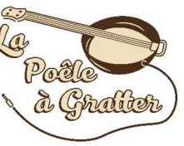

P’tits maux d’mômes
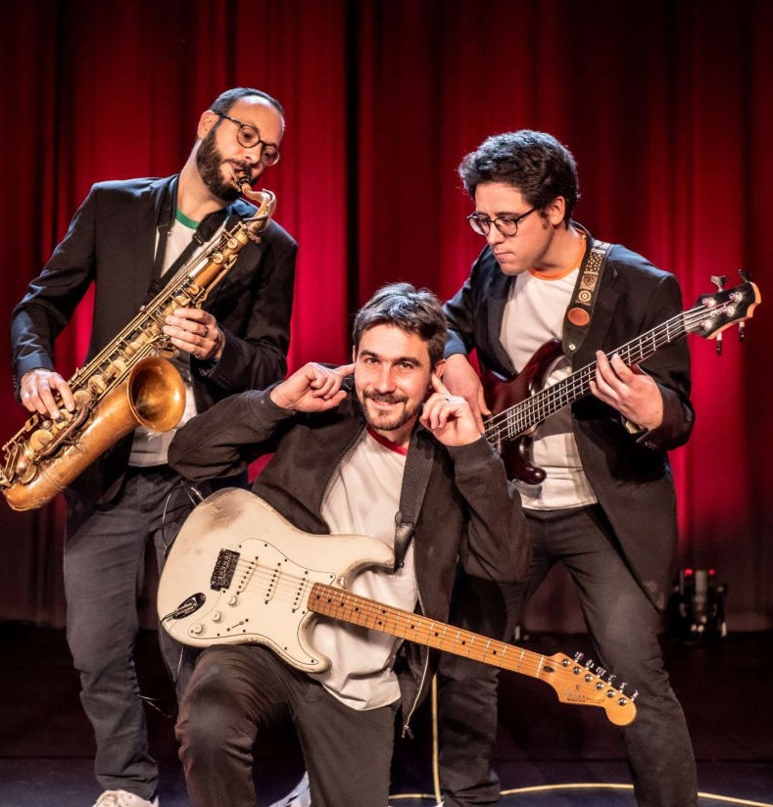
Dossier de présentation

Sommaire

- LE SPECTACLE : CONTENU ET APPROCHE ARTISTIQUE
- Synopsis 5
- La compagnie 6
- La forme et le fond 10
- ELEMENTS DE DECOUVERTE ET PISTES DE REFLEXION
- Avant le spectacle 11
- Les chansons 11
- Les instruments 14
- Un concert participatif 17
- POUR ALLER PLUS LOIN
- Après le spectacle, échanges avec les artistes 18
- Ateliers 18
Contacts

NOTE D’INTENTION

Convaincus que la musique pour les enfants est une nécessité favori- sant l’épanouissement personnel, et l’ouverture sur le monde, nous nous efforçons depuis 2011 (date de création de la compagnie) de plonger nos jeunes spectateurs dans un univers musical singulier et original.

Nous souhaitons dans ce nouveau projet utiliser la musique live pour favo- riser le vivre ensemble, offrir aux enfants et aux adultes qui les entourent un moment de partage autour d’une émotion commune.

Nous défendons un propos artistique fort et engagé, qui donne à réfléchir à s’interroger, afin de permettre aux jeunes oreilles de mieux comprendre le monde qui les entoure.

Enfin nous avons toujours pris le parti de ne pas infantiliser notre audi- toire et de considérer que le jeune public méritait une qualité et une fi- nesse musicale, aussi exigeantes que celle des adultes.
Dans ce dossier, nous avons souhaité développer les grandes orientations possibles d’ouverture en lien avec le spectacle. Ce dossier pédagogique est donc à utiliser comme un outil d’accompagnement.
Il rassemble donc des suggestions de contenu pour aborder la représenta- tion, en amont comme en aval, ainsi que des pistes de réflexion qui peuvent permettre au corps enseignant d’utiliser cette matière comme support au travail d’éveil et de découverte en direction des élèves.

À l’issue de la représentation, l’équipe artistique peut proposer un temps d’échange avec les enfants et, pour aller plus loin et selon les possibilités et les disponibilités des artistes, une rencontre-atelier peut être organisée la veille ou le jour même de la représentation.

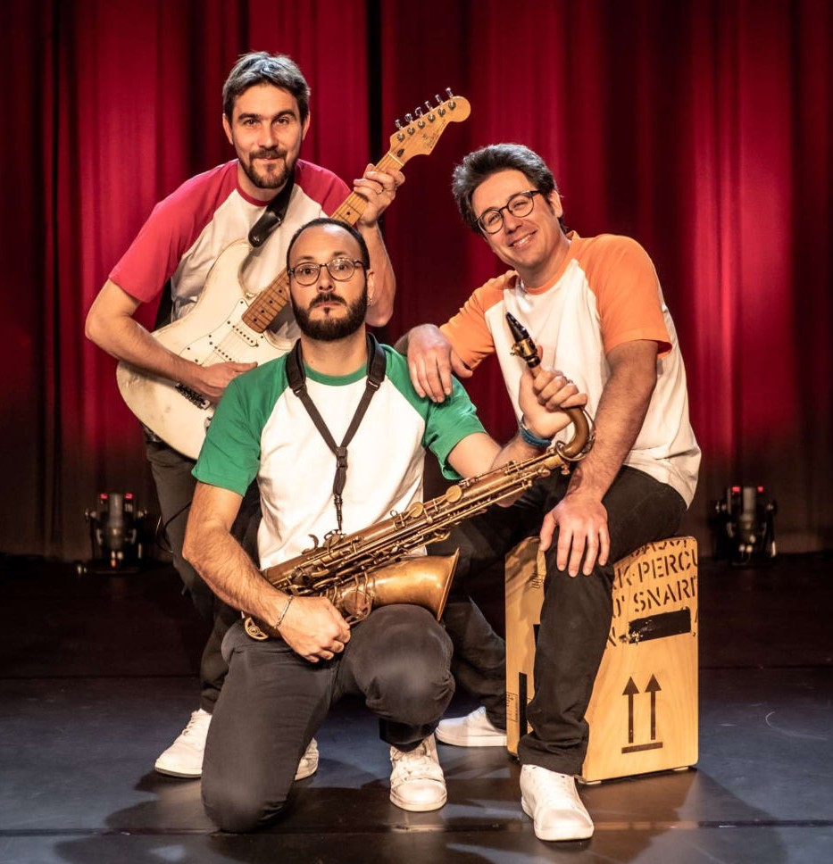

P’tits maux de mômes

- LE SPECTACLE : CONTENU ET APPROCHE ARTISTIQUE

SYNOPSIS

« On a fouillé dans notre mémoire à la recherche de tous nos souvenirs d’enfants,
On en a trouvé des roses, des noirs, des drôles, et certains moins relui- sants,

C’était il n’y a pas si longtemps, quand on était haut comme trois pommes,
À cette époque, on avait tous des p’tits maux d’mômes, des p’tits maux d‘mômes…. »

« P’tits maux d’mômes » est un concert pop et intime qui dépeint les moments de vie d’un enfant.
Les chansons aux univers musicaux singuliers, assemblées comme on
feuillète un album photo de famille, permettront aux enfants de laisser émerger leurs émotions, leurs peurs, leurs soucis, mais aussi leurs joie, leurs secrets, et aux adultes qui les accompagne, de faire écho à leur
« pas si lointaine enfance ».
Cette construction amène le public à suivre le fil de son imagination, en passant d’une histoire à une autre, d’une chanson à une autre en étant guidé par les sons et la musique dans un univers chaleureux.

3 musiciens sur scène nous susurrent des mots choisis, nous martèlent des refrains complètement pop, nous disent des choses sérieuses, parfois légères, nous enivrent de mélodies répétitives, lyriques et entêtantes.
L'espace d'un instant, vous sentirez chatouiller vos mains, bouger votre tête, pulser votre corps, bondir votre cœur, se hérisser vos poils...vous pourrez vous émerveiller d'un son, d'un mot, pousser un cri de joie, chan- ter, danser, participer, réagir et sourire !

A déguster en famille à partir de 6 ans.

LA COMPAGNIE

La compagnie « la Poêle à gratter » est née d’une rencontre et d’une amitié entre deux musiciens spécialisés dans la petite enfance et l’inter- vention musicale en milieu scolaire. Après avoir collaboré pendant 4 ans dans un groupe de funk lyonnais, il décide de monter en 2011 leur pre- mier spectacle jeune public « récit à sons ».
La compagnie a aujourd’hui à son actif plus d’une centaine de représen- tations de « récit à sons » et a ainsi pu aller à la rencontre d’un large public.
Leur passage dans les écoles, les crèches, les CMP, les théâtres leurs a permis d’acquérir une solide expérience scénique et révèle l’envie forte de la compagnie de créer un réel moment de partage et d’emmener les ‘jeunes oreilles’ à la découverte des sons et d’un univers musical unique." Enfin ce spectacle les emmené en phase finale des auditions JMF ce qui représente pour la compagnie une vraie reconnaissance du monde profes- sionnel.
En 2017 ils décident de se lancer dans l’écriture d’un nouveau spectacle à partir de chansons originales. Ils intègrent alors un nouveau musicien (percussion, beat-box, chant) pour compléter le line-up.

Les artistes

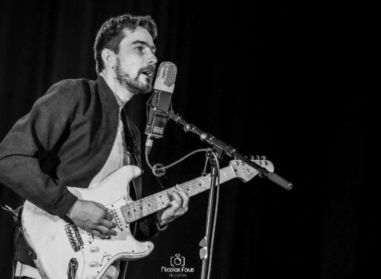
Thomas BARBARIN

Guitariste, chan- teur, auteur, composi- teur et interprète, Thomas a participé à de nombreux projets musicaux au sein de
diverses formations (funk,rock..).

Musicien Intervenant en milieu scolaire depuis 2008 (titulaire du DUMI) il intervient et monte des projets dans différentes écoles de la région Lyonnaise (St fons, St cyr au mt d’or..) aussi bien en élémen- taire qu’en maternelle. Il est aussi professeur de guitare dans diverses écoles de musiques de la région lyonnaise.

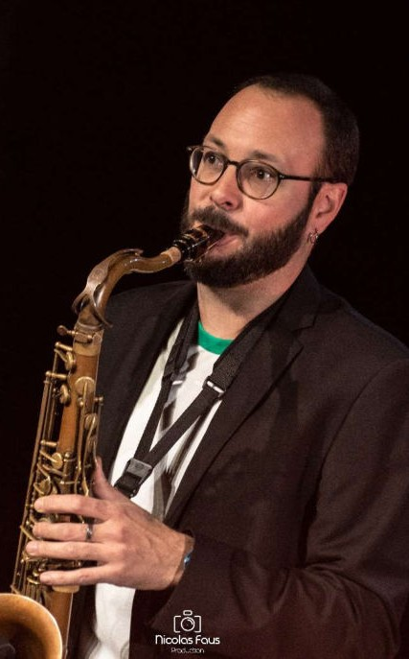
Sébastien WALDNER

Saxophoniste, chanteur, compositeur, Sébastien a parti- cipé à de nombreux projets musicaux sur la région lyon- naise jusqu'en 2010.

Titulaire d’un DEM de Jazz de l’ENM de Villeurbanne en 2009, titulaire du DUMI depuis 2011, il intervient en
milieu scolaire et enseigne le saxophone et le jazz au CRC de Fontaine tout en menant en parallèle sa carrière d'artiste au sein du brass band« TOUZDEC », du BD-concert « un océan d'amour » en duo avec Stéphane Damiano et de la PAG !

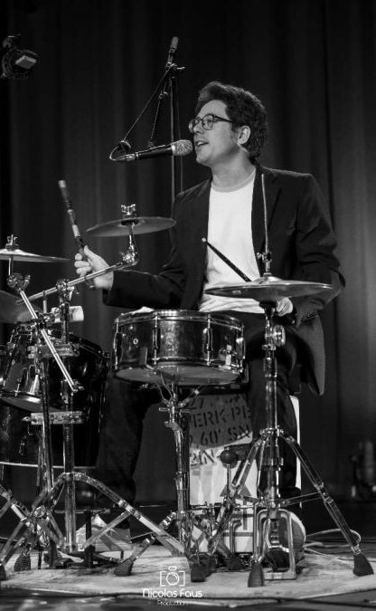
Matthieu BILLON

Auteur, compositeur, chan- teur et multi instrumentiste, Matthieu évolue de la rue à la scène dans de multiples forma- tions (rock, folk et jazz) dans la région grenobloise.

Titulaire du DUMI depuis 2010, il travaille d'abord en CMR (centre de musique rural) sur le Vercors puis dans diverses écoles maternelles, élémentaires ainsi qu'en crèche.
Parallèlement, Matthieu enseigne le piano, le chant choral et la batucada.

LA FORME ET LE FOND

« Papa maman, je veux aller voir un vrai concert comme ceux des grands ! »
« C’est-à-dire ? »
« Ben un concert, avec des vrais instruments, où on rigole, on crie et où on peut se lâcher, avec des mots d’enfants mais pas de bébé »

Sur la forme ce projet a pour objectif d’offrir aux enfants un concert de musique actuelle et ainsi de leurs faire ressentir les premières vibrations et émotions d’un moment « live » teinté de pop, de jazz, de funk, d’électro au service de textes originaux. Utiliser le vecteur de la musique pour rassembler, pour unifier les voix, les corps, dans un moment de partage, festif pour les petits mais aussi pour les grands.
Pendant tout le concert, le public est amené à interagir avec les musi- ciens et à devenir acteur des chansons.

Sur le fond, nous avons souhaité prêter nos mots et notre musique aux enfants, afin qu’ils puissent s’identifier, « mettre des mots sur leurs maux », évoquer leurs frustrations, leur colère, leurs interrogations….
« La vie c’est pas toujours facile », « J’suis amoureux... », « Pourquoi on va à l’école ? », « Tu peux m’l’acheter, s’il te plaît », « Pff j’ai la flemme », « Mais pourquoi c’est toujours moi qu’on gronde ? », sont autant d’angles de vue de « p'tits maux d’mômes »

- ELEMENTS DE DECOUVERTE ET PISTES DE REFLEXIONS

  - AVANT LE SPECTACLE
Il s'agît d'un spectacle interactif. Il est donc possible de « prépa- rer » les enfants à ce qu'ils vont entendre et voir. Des interventions en milieu scolaire sont donc imaginables ou plus simplement l'envoi des par- titions, des textes ou des percussions corporelles aux professeurs des écoles, aux référents pédagogiques ou encore aux parents sont possibles. Voir plus bas dans la section « Atelier ».

  - LES CHANSONS

Souvenirs d’enfants, vécus personnels, observation dans les écoles et dans nos vies de famille sont autant de situations au service des textes des chansons.

« Suis tes envies »

C’est pas toujours facile De s’retrouver tout seul
Le monde n’est pas docile Et mes copains ne veulent

Pas jouer avec moi aux poupées aux barbies
Ils m’disent t’es un garçon et ça ce sont des jeux de filles

Mais dans ma tête y’a qu’du rose et des fleurs Du maquillage et des petits cœurs

J’sais pas pourquoi mais j’me sens tout bizarre Es ce que c’est grave si j’aime pas la bagarre

C’est pas toujours facile De s’retrouver toute seul Le monde n’est pas docile Et mes copines ne veulent

Pas jouer avec moi aux voitures aux camions
Elles m’disent t’es une p’tite fille et ça ce sont des jeux d’garçons

Mais dans ma tête y’a qu’des supers héros Des ballons, des balles et des robots
J’sais pas pourquoi mais j’me sens pas comme vous Est ce que c’est grave si j’aime pas les bijoux

C’est pas toujours facile De s’retrouver tout seul Le monde n’est pas docile
Et mes parents ne veulent

Pas que je fasse d’la danse ils m’ disent c’est un sport d’fillette Mais moi c’que les autres penses,c’est pas ca qui m’arrête

Dans ma tête y’a que des arabesques Des entrechats, des ballets romanesques Et alors qu’est-ce que ça peut bien

Moi j’fais pas ça pour essayer d’vous plaire

C’est pas toujours facile De s’retrouver toute seule Le monde n’est pas docile
Et mes parents ne veulent

Pas que j’m’inscrive au foot, ils m’disent, c ’est un sport de garçon Toi tu es une fille, ma fille, tu feras d’l’équitation

Dans ma tête y’a que des pénaltys
Des coups francs et des dribble de Messie Et alors qu’est-ce que ça peut bien faire Moi j’fais pas ça pour essayer d’vous plaire

Suis tes envies et vie ta vie Suis tes envies et vie ta vie Suis tes envies et vie ta vie Suis tes envies et vie ta vie

« J’sais pas »

Oh oh oh oh, tous les jours d’école
Oh oh oh oh, tous les jours j’d’école (bis)

Combien fond 17 fois 6, 60+90, J’sais pas (bis)
comment on ecrit hirondelle, avec un l ou 2 l, J’sais pas (bis)
Comment on fait les bébés, parait que c’est pas très compliqué
J’sais pas (bis)
Ecrire sans faire de rature, qu’est-ce que la littérature
J’sais pas (bis)

Oh oh oh oh, c’est peut etre bien pour ca que tous les jours d’école Oh oh oh oh, à 8 heure du mat tous les jours j’décolle (bis)

Qui était Napoléon, ou se situe le Japon
J’sais pas (bis)
Le grand siècle des lumières, c’était quand l’invention de la Montgolfière
J’sais pas (bis)
Comment est né l’humanité, pourquoi grand-mère est toute ridé
J’sais pas (bis)
Qu’est-ce qu’on devient quand on meurt, est-ce que ca compte pour du beurre
J’sais pas (bis)

Oh oh oh oh, c’est peut etre bien pour ca que tous les jours d’école Oh oh oh oh, à 8 heure du mat tous les jours j’décolle (bis)

Je ne sais je ne sais je ne sais pas Je ne sais je ne sais je ne sais pas
Colorier sans dépasser, bien conjuguer le passé,

Je ne sais je ne sais je ne sais pas Je ne sais je ne sais je ne sais pas
Que veut dire cet adjectif, on m’a dit que j’étais naïf Je ne sais je ne sais je ne sais pas
Je ne sais je ne sais je ne sais pas
Pourquoi l’homme est-il méchant, pourquoi la guerre, pour quoi l’argent Je ne sais je ne sais je ne sais pas
Je ne sais je ne sais je ne sais pas
Et tout c’qu’on voit à la télé, est-ce que c’est vraiment arrivé Je ne sais je ne sais je ne sais pas
Je ne sais je ne sais je ne sais pas

Je ne sais pas, je ne sais pas, je ne sais pas, je ne sais pas

Les autres textes sont disponibles sur le site (https://www.lapoeleagrat- ter.com/espacepro.html) ou sur simple demande.

LES INSTRUMENTS :

Les nombreux instruments présents dans le spectacle:

*les saxophones : le soprano, le ténor. Le saxophone appartient à la famille des bois (même s’il est en métal). C’est un instrument à anche simple. Il est très utilisé dans le jazz.
Proposition d’écoute : John Coltrane, Macéo Parker…

*les guitares : La guitare folk, la guitare électrique, la basse, le uku-
lélé
Instrument de la famille des cordes, il existe différents types de guitare. La guitare électrique, permet de transformer le son tantôt clair, tantôt saturé. Elle est très utilisée dans le rock. La guitare basse, basse électrique ou simplement basse, est un instrument de musique à cordes conçu selon le même principe que la guitare électrique, mais avec une tessiture plus grave

Proposition d’écoute : Jimi Hendrix, Pink Floyd, Santana

*Le Beat-box et les percussions
Le beat-box (« boîte à rythmes humaine » en anglais), ou « multi voca- lisme » consiste à imiter des instruments en utilisant la voix, principale- ment les percussions.
Les sons de base sont le « p » pour la grosse caisse, le « t » pour le char- leston et le « k » pour la caisse claire.
Chacun peut ainsi inventer sa propre phrase de beat box. Ex : p-t-k-t p- t-k-t .....
Proposition d’écoute : Rahzel, Alem

*Le Looper :

Cette pédale d’effet, très présente dans le spectacle, permet de mettre en boucle (« Loop » en anglais) un motif musical (à la voix ou à l’instru- ment).
La durée du motif est assez courte (2 à 4 mesures). Ce principe est beau- coup utilisé en musique électronique et en musique répétitive.
Proposition d’écoute : Steve Reich, Bobby Mc Ferrin

Ce principe peut être réutilisé sans pédale : on demande à chaque enfant de créer son propre motif (à la voix ou à l’instrument) et de le répéter plusieurs fois. On pourra ensuite superposer les motifs, les mélanger, les éteindre, les rallumer, les amplifier à l’aide d’un bon chef d’orchestre !

*Les percussions corporelles :

Comme pour le beat box, le but étant d'imiter les instruments de la fa- mille des percussions mais cette fois, avec notre corps entier. Des phrases rythmiques écrites ou de l'improvisation, il est possible de "fabriquer" un spectacle entier en utilisant uniquement cet instrument. La percussion corporelle favorise une prise de conscience de soi et des autres au cours du jeu moteur, au travers de la relation et de la communication ludique entre celui qui produit les sons et celui qui les perçoit.
Exemples d'écoute : Stomp, Barbatuques

*La batterie :
Il s'agît d'un ensemble d'éléments percussifs disposés pour être joué par une seule personne. Fûts et cymbales se mélangent pour des sons métal- liques ou mats. L'assise rythmique d'un morceau est donnée par la batte- rie et accompagne les autres instruments. Elle est souvent associée à l'ac-

compagnement de la basse et de la guitare sur lesquelles viendra jouer la mélodie, ici le saxophone et la voix.
Dans notre spectacle, la batterie est un peu particulière : la grosse caisse est remplacée par un cajon, instrument inventé par des esclaves au Pé- rou. C'est une boîte en bois s'apparentant à une cagette épaisse servant à transporter au 18ème siècle du poisson ou des fruits dans les ports. Cet élément apporte un côté plus "acoustique" à l'ensemble de la batterie.
Exemple d'écoute : Steve Gadd, Stomp, Keith moon, Travis Barker...

*Le cajon :
Issu d’une simple cagette servant à transporter le poisson et agrémentée d’une corde de guitare tendue à l’intérieur, le cajon devient un instrument à part entière grâce aux esclaves africains contraints de travailler au Pérou. Il permet de reproduire tous les fûts d’une batterie et divers accessoires peuvent être ajoutés pour copier également les sons des cymbales. Une vraie batterie portable !

Exemple d’écoute: Boyce Avenue, Manu Masaedo, Jorge Perez,...

*La voix :

Comment ne pas parler de l'instrument de musique le plus important : la voix. Considérée comme le plus ancien des instru- ments est utilisée ici pour déclamer nos textes, pour harmoniser le chant principal, comme nappe sonore ou encore pour imiter d'autres instruments de musique.
Proposition d'écoute : Maria Callas, Bobby McFerrin, Camille, Tones and I,…

UN CONCERT INTERACTIF :

Tous les trois musiciens pédagogues, nous avons souhaité utiliser notre savoir-faire dans la transmission musicale, pour faire participer le public le plus régulièrement possible.
Ainsi tout au long du spectacle des dispositifs ludiques et interactifs sont mis en place par les musiciens pour interagir avec le public.
Tour à tour se succèdent l’utilisation de percussions corporelles, de jeux vocaux, de question réponses, de chorégraphies, de soundpainting…..

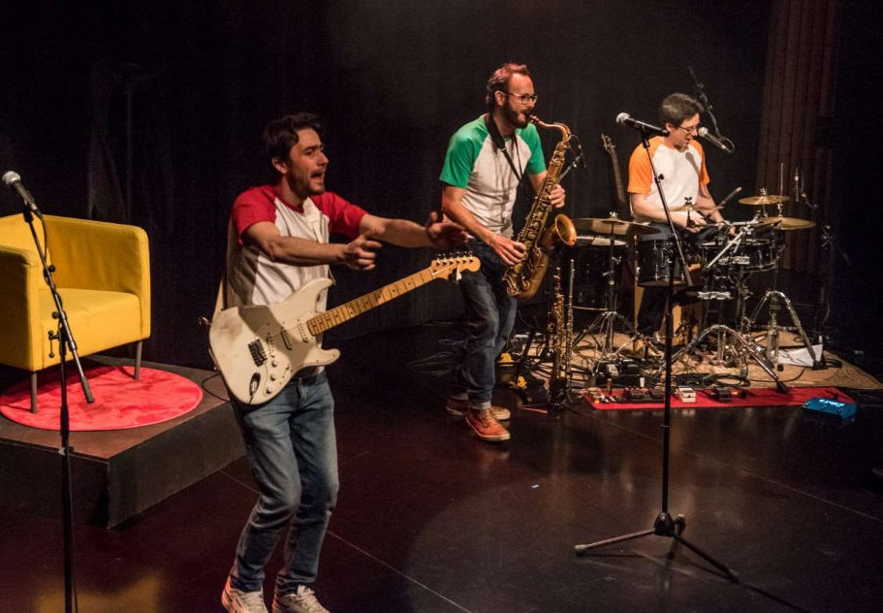
Photos Philippe Tripier - Ville de Fontaine

POUR ALLER PLUS LOIN
  - APRÈS LE SPECTACLE
A l’issue de chaque représentation scolaire, un temps de discussion de 15 à 30 minutes peut être envisagé avec les enfants. Les discussions peuvent par exemple s’articuler autour des thèmes et questionnements suivants :
« C’est quoi la société de consommation »
« As t –on le droit de jouer à la poupée quand on est un garçon »
« Les écrans et les jeux vidéos, est-ce que c’est mal ?

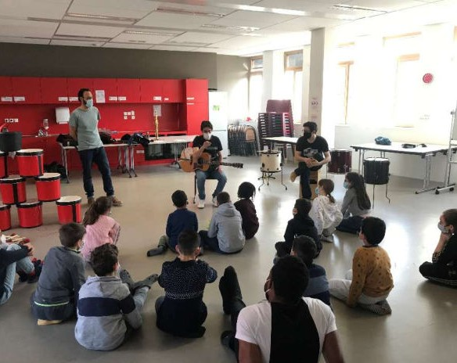
Photos Philippe Tripier - Ville de Fontaine

ATELIERS

Pour aller plus loin, une rencontre sous forme d’ateliers en petits groupes, d’une durée de 1h à 2h, peut être programmée la veille ou le jour de la représentation, avec quelques modules de découverte musicale en groupe, jeux corporels et découverte du mime, et jeu théâtral.

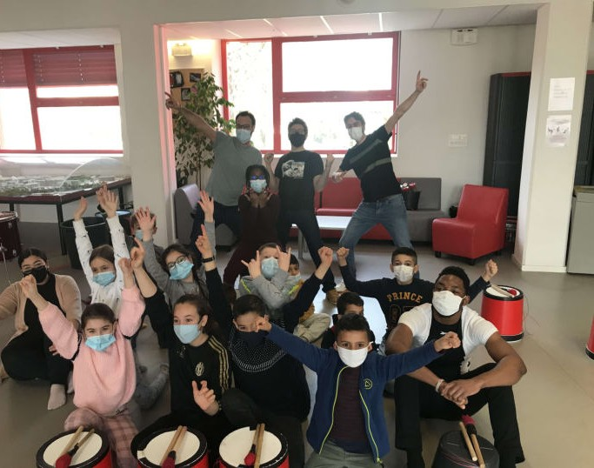

Photos Philippe Tripier - Ville de Fontaine

CONTACT
Pour plus d’information ou pour programmer un spectacle de La Poêle à gratter

Contactez-nous :

contact@lapoeleagratter.com

06.74.06.39.13

http://www.lapoeleagratter.com/

